Wild CIRCUS

Bientôt dans votre ville

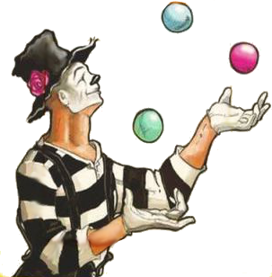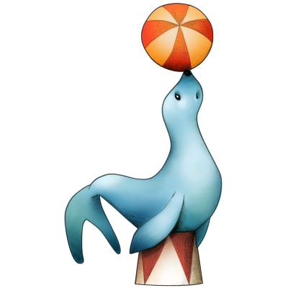Soon in your city

**OCTOBER / OCTOBRE**

4 - La Loupe

11 - Vaupillon

18 - St Eliph

25 - St Maurice St Germain

**NOVEMBER / NOVEMBRE**

1 - Belhomert

8 - Fontaine Simon

15 - St Jean des Murgers

22 - Le Pas de St L'Homer

29 - La Madeleine Bouvet